Las organizaciones que se interesan por implementar un modelo de calidad, lo hacen porque están creciendo en la participación de mercado y quieren seguir creciendo aún más, y pretenden ser más competitivas cuidando siempre los intereses de los grupos de interés (clientes, accionistas, proveedores, empleados, entre otros).

Como lo hemos visto, la implementación de los modelos de calidad tiene la finalidad de ayudar a las organizaciones a desarrollar productos y servicios de mejor calidad encaminados a satisfacer las necesidades de los clientes.

Se requiere conocer a la organización en todos los aspectos, como lo son sus características y necesidades, así como los requerimientos y necesidades de sus clientes actuales y potenciales, y de esta manera poder diseñar e implantar un buen modelo de calidad justo para la organización.

Para implantar un modelo de calidad es necesario el compromiso y comprensión de lo que este proyecto implica, para comenzar se debe contar con apoyo por parte de los altos directivos y demás personal clave.

Es necesario ver a la organización como un ente que está en constante movimiento, tomando la retroalimentación que le llega desde el interior pero también del exterior, así como su constante interacción con los grupos de interés.

Para lograr tener éxito en la implantación del modelo de calidad, es necesario fomentar lo siguiente en la organización:

- Establecer una cultura de calidad en la organización, donde todo el personal sepa de lo que se trata y estén motivados para la implementación.

- Establecer la atención centrada en el cliente creando el máximo valor, en cada uno de los productos y/o servicios que se ofrecen.

- Crear la mentalidad de hacerlo bien, a la primera y siempre.

- Crear constancia y ser perseverante con el único propósito de siempre estar mejorando los productos y servicios.

- Hacer propuestas de innovación para mejorar la efectividad de la cadena de valor de la organización.

- Dejar establecido que cada proceso, método y sistema debe estar sujeto a mejora continua.

- Establecer un programa para el diseño e implantación de los procesos y sistemas que integran el modelo de calidad.

- Contribuir con el bienestar de la sociedad, promoviendo valores y creando un compromiso con ellos y con el medio ambiente.

Es necesario que se defina a los directivos que van a formar parte del comité de administración de la calidad, que coordine y comunique lo siguiente:

- Los objetivos y la política de calidad.

- La organización del modelo.

- La responsabilidad y jerarquía de cada puesto y persona.

- El nombramiento de los líderes de los procesos, hombres clave y supervisores y técnicos.

- El programa de trabajo general de todos los involucrados.

- La implementación y seguimiento del modelo de calidad.

- Las correcciones y adecuaciones que se requieran.

- La gestión de los recursos necesarios.

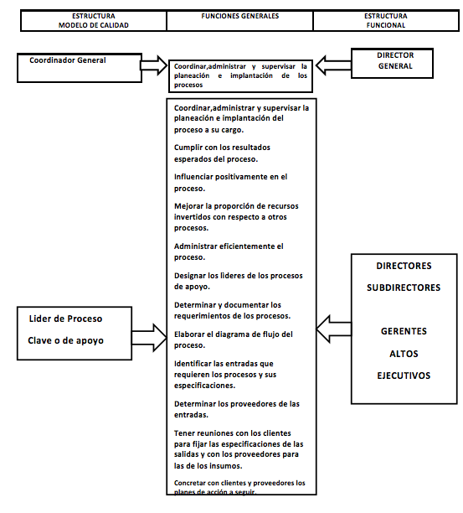Se recomienda que se trabaje en base al siguiente cuadro, donde se muestra la jerarquía de los puestos y el mejor puesto a ocupar en la implantación del sistema de calidad:

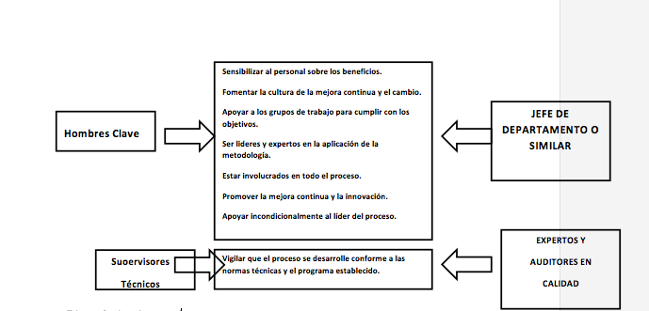

Diagnóstico integral

Para iniciar con la implantación del modelo de calidad se requiere conocer la situación actual de la organización, esto se determina mediante un diagnóstico que dará un panorama de la situación actual, las fortalezas, oportunidades, debilidades y amenazas. Teniendo conocimiento de todos estos aspectos, se podrán estructurar las estrategias y mecanismos que facilitarán la implantación del modelo de calidad.

Procesos

Cuando se requiere o se pretende implantar un modelo de calidad es necesario que el personal entienda lo que es un proceso, deberán saber que el proceso es la combinación de métodos, información, materiales, máquinas, personal, medio ambiente y mediciones, que todos estos componentes en conjunto crean un producto o servicio con valor agregado para un cliente.

Las organizaciones están conformadas por procesos clave o sustantivos y procesos de apoyo o adjetivos; ejemplos de los procesos clave son recursos humanos, producción, ventas, contabilidad, etc., y procesos de apoyo son preparar la nómina, seleccionar un proveedor, entre otros.

Es necesaria la evaluación periódica de los procesos ya que de esta forma se pueden detectar anomalías e identificar mejoras en dichos procesos.

Los clientes

El modelo de calidad deberá estar basado en lograr la satisfacción de los clientes, ya que son ellos quienes mantendrán a la organización a flote.

Se puede estar cerca de los clientes y conocer lo que piensan y sienten con respecto al producto o servicio que se les ofrece, esto se logra mediante sistemas de investigación.

Tener estrategias y sistemas efectivos de investigación para conocer profundamente los deseos, necesidades y expectativas de los clientes actuales y potenciales de la empresa.

Los proveedores

Ellos también son pieza fundamental en el proceso de implementación de calidad, ya que son quienes suministran la materia prima a la organización la cual debe cumplir ciertos requisitos para el programa de calidad.

Tecnología

La tecnología es otro factor importante en el cual la organización debe invertir y para lo cual se deben conocer las posibilidades financieras, partiendo de esto se determina cuánto se puede invertir y de ahí seleccionar cuáles son las prioridades tecnológicas de la organización.

Se debe contar con el personal capacitado que saque el máximo provecho a la tecnología adquirida, también se deberán incluir criterios de medición para evaluar la eficiencia y eficacia de la administración, utilización y actualización de la tecnología.

Impacto ambiental

El impacto ambiental es otro aspecto que se debe cuidar en la implantación del sistema de calidad, para lo cual se requiere del cuidado y conservación del medio ambiente en cada una de las acciones de la empresa por lo que se deben establecer políticas ambientales precisas y claras, minimizar en lo posible el impacto que puedan causar los procesos de la organización, el personal deberá estar informado de las medidas de cuidado ambiental y se deberá participar activamente con la sociedad en pro de los ecosistemas de la región.

Los beneficios de la implantación de un sistema de calidad

Las organizaciones que deciden implantar modelos de calidad, tienen la oportunidad de ir corrigiendo durante la marcha los procesos que se han ido desajustando con el tiempo, da la oportunidad de incursionar en nuevos mercados, cambia la percepción hacia la organización tanto del personal que en ella labora como de las personas externas a ella, se aumenta la productividad, efectividad y la utilidad de la organización, entre muchos otros beneficios.

Referencias:

Fleitman., J. (2004) Cómo Implantar y Evaluar un Sistema de Calidad. Recuperado el día 19 de junio de 2016, a partir de http://www.gestiopolis.com/como-implantar-evaluar-modelo-calidad/